**LC 6- Dosage**

**Prérequis:** Spectrophotométrie, Dissolution et dilution,Réactions acido-basique (Ts)

**Niveau:** CPGE

**Programme:**

A priori, on peut mettre de tout, sauf les dosages indirects qui étaient anciennement au programme de 1ère STL-SPCL (plus aujourd'hui)

Seconde Générale 2019

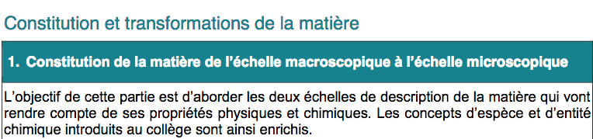

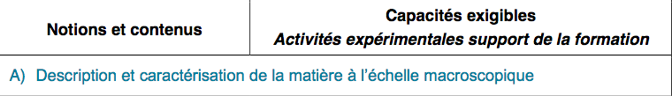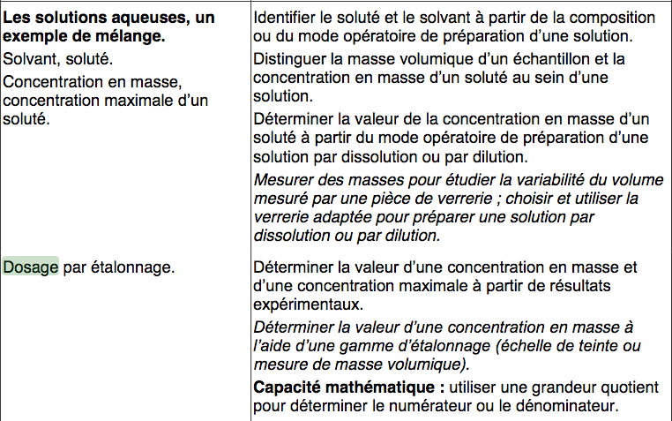

Première Spé PC (2019)

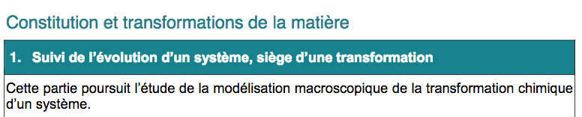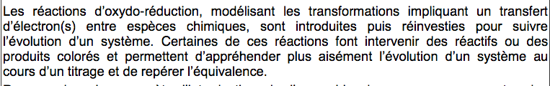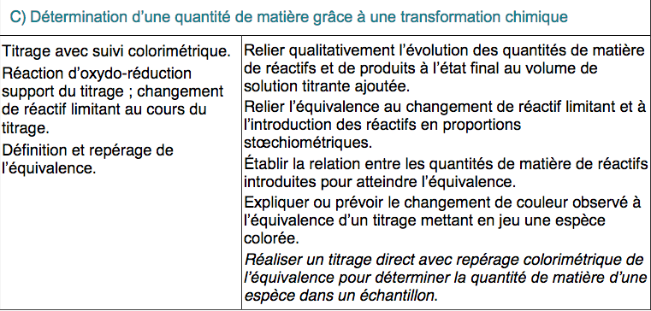

Terminale S (2012)

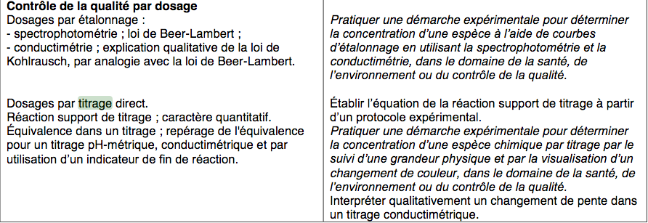

**Première STL-SPCL (2019)**

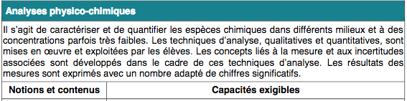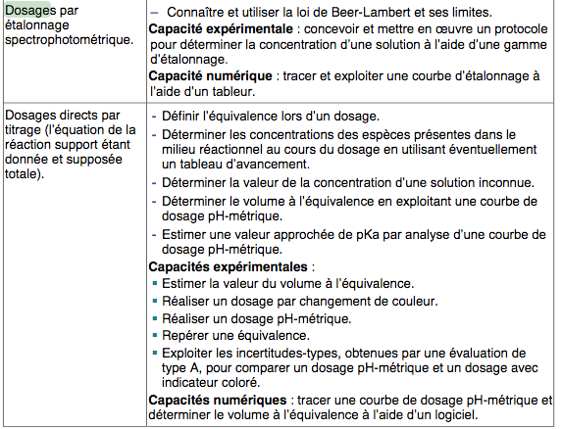

**Bibliographie :** en bleu, ceux utilisés seulement pour UNE définition ...

[1] <https://fr.wikipedia.org/wiki/Affaire_du_talc_Morhange> (Affaire du talc de Morhange)

[2] Des expériences de la famille Red-OX Cachau

[3] Valéry PRÉVOST, Bernard RICHOUX et al. Physique Chimie, Terminale S enseignement spéciﬁque.Nathan,2017.

[4] Mathieu RUFFENACH, Theirry CARIAT, Valérie MORA et al. Physique Chimie, Terminale S enseignementspéciﬁque.Bordas,2012

[5] André DURUPTHY, Thierry DULAURANS et al. Physique Chimie, Terminale S enseignement spéciﬁque.HachetteEducation,2012. ISBN :2011355745.

[6] Stanislas ANTCZAK, Jean-François Le MARÉCHAL et al. Physique Chimie, Terminale S enseignement spéciﬁque. Hatier, 2012.

[7] Epreuve orale de chimie, Florence Porteu-De Buchère, 3ième édition, DUNOD

[8] La Chimie Expérimentale : chimie générale, J.F. Le Maréchal, Dunod 1999. (p.19-20)

[9] Des expériences de la famille Acide-Base Cachau

**Table des matières :**

Idées à faire passer : 4

Introduction : 4

I- Dosages par étalonnage 5

1-/ Principe 5

2-/ Dosage spectrophotométrique 5

2-/ Dosage conductimétrique 7

II- Dosages par titrage 9

1-/ Principe et réaction support de titrage 9

2-/ Dosage acido-basique et indicateurs colorés 10

Conclusion : 11

Questions : 12

# Idées à faire passer :

Comme indiqué par l'ancien programme de Terminale S, on se place dans une optique de contrôle de qualité. Axons donc la leçon sur cette notion. Chaque expérience est donc mise en parallèle avec un contrôle qualité d'un produit du quotidien. Dans cet optique, l’évaluation des incertitudes sur la mesure est essentielle .

# Introduction :

Diapositive : La nécessité d’un contrôle de qualité des produits qui nous entourent

Les produits chimiques nous entourent au quotidien sont présents dans notre alimentation (colorants, agents texturants ... ), dans les médicaments/désinfectants (aspirine, paracétamol, sérum physiologique, …), dans les produits d’entretiens (eau de Javel, …). Ils peuvent aussi être présents dans l'eau que l'on boit où même l'eau dans les milieux naturels.

On associe, à tous les produits chimiques avec lesquels nous sommes en contact des doses journalières à ne pas dépasser. Ainsi, les industriels doivent tenir compte de ces indications, et il est alors important de contrôler le respect de ces normes.

Ce n'est pas forcément des produits que l'on ingère, ça peut aussi être le contrôle d'une eau dans une rivière/fleuve,etc ... (Ex: Contrôle de la pollution de la Seine au plomb après l'incendie de Notre-Dame)

Il est à noter qu'une trop forte concentration d’un constituant chimique peut entrainer des problèmes de santé, maladies voire la mort. On peut citer, par exemple, l’affaire du talc de Mohrange, qui a cause d’une trop forte concentration en hexachlorophène (bactéricide puissant) dans le talc, a entrainé la mort de 36 enfants et en intoxiquer plus de 160 autres.

Dans cette leçon, nous allons donc étudier la méthode qui permet aux chimistes de déterminer les concentrations de certaines substances. Ce procédé s’appelle un *dosage.*

***Dosage :* méthode permettant de déterminer la concentration d’une espèce chimique ou la quantité de matière de cette espèce contenue dans un échantillon.**

# I- Dosages par étalonnage

## 1-/ Principe

De façon général, le dosage par étalonnage consiste en la **réalisation d'une échelle d’une grandeur physique qui évolue de façon connue avec la concentration.**

## 2-/ Dosage spectrophotométrique

On a vu dans le cours sur la spectrophotométrie que l’absorbance d’une solution est liée à la concentration de cette dernière par la loi de Beer-Lambert : $A = εlc$ où $ε$ est le coefficient d’absorption molaire, $l$ la longueur de la cuve et $c$ la concentration en l’espèce considérée.

*Rq: Loi applicable pour une solution homogène, pas trop concentrée (pas de formation d’agrégats), il ne faut pas que la solution soit photosensible et on utilise une lumière monochromatique (ou presque ce qui fait la précision de l’appareil).*

*Cette loi est applicable pour tous types de rayonnement lumineux mais aussi pour décrire l’absorption de tout rayonnement (photons, neutrons, particules α…) par la matière condensée.*

Ainsi, on a une grandeur proportionnelle à la concentration.

C'est donc sur cette grandeur que l'on va travailler pour déterminer une concentration inconue

**Mise en contexte** :

Diapo: Sirop de menthe

Etudions par exemple, le sirop de menthe qui contient deux colorants, le bleu patenté et le jaune de Tartazine.

Expérience (si on a eu le temps en préparation, ce n'est pas l'objet de la leçon mais c'est joli de le montrer). Prêt sur Diapo si besoin !!

Montrer le spectre UV-Visible du sirop de menthe, superposé aux spectres du jaune de Tartazine et du bleu patenté.

**Objectif** = Montrer que le sirop contient en effet ces deux colorants. Visuellement on voit en effet que le spectre d'absorption du sirop de menthe a des pics correspondant à ceux de ces deux colorants. Un pic à 425 nm = Absorbe dans le bleu ; Un autre pic à 640 nm = Absorbe dans le rouge. On comprend pourquoi la résultante est verte si on absorbe le bleu et le rouge (~)

Rappel (vu en première):

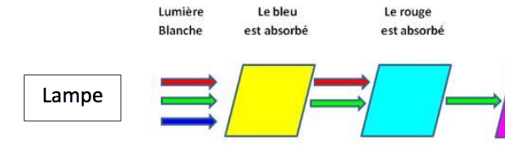

OR, le bleu patenté (tout comme le jaune de tartrazine d'ailleurs, mais on ne va pas faire les deux pq ce serait rébarbatif) admet une dose maximale quotidienne de 2,5 mg/kg/jour.

Nous allons donc réaliser un dosage de ce colorant dans le sirop de menthe.

Pour cela nous allons établir une **droite d'étallonage: A=f([E131])**

On va partir de plusieurs solutions de bleu patenté, de concentrations connues et on va déterminer exprimentalement l'absorbance de chacune de ces solutions à une longeur d'onde donnée. On va ensuite tracer cette droite. Faisons le...

**Expérience : Dosage du bleu patenté dans le sirop de menthe :**

**[7] p.250**

En préparation:

-préparer une solution de sirop de menthe dilluée 10 fois.

-Réaliser son spectre (sans oublier de faire le blanc), afin d'une part de **choisir la longueur d'onde à laquelle on va travailler** et d'autre part de savoir si la dillution par 10 a suffi pour obtenir des absorbances convenables.

-Préparer les 4 solutions avec le matériel pipettes jaugées + fiole ! Ne pas faire avec des burettes ! Solution mère S0= bleu patenté à 10mg/L

Rq ; si il n'y a pas de fiole de 20mL, alors diviser par deux et faire avec 10 mL ça devrait suffir, dans l'Excel c'est avec une fiole de 10mL car je ne suis vraiment pas sur que ça existe en 20mL...

|  |  |  |  |  |
| --- | --- | --- | --- | --- |
| Solution | S1 | S2 | S3 | S4 |
| Volume de S0 (pipette jaugée) | 20mL 2mL | 8 mL (pipette graduée) 4mL | 12mL 6mL | 16mL 8mL |
| Volume de la fiole à utiliser | 100mL 10mL | 20mL 10mL | 20mL 10mL | 20mL 10mL |
| Concentration en Bleu patenté  en mg/L | 2 | 4 | 6 | 8 |

-Faire le blanc puis mesurer l'absorbance de ces trois solutions, en la concentration.

-Tracer la droite d'étallonage sur Regressi

-Mesurer l'absorbance du sirop de menthe dillué et vérifier que cela correspond à une concentration de notre droite d'étallonage.

-Préparer pour la présentation le spectro tel qu'il soit apte à faire une mesure d'absorbance = Le blanc est fait !!

Devant le jury :

-Montrer le spectre (enregistré au préalable du bleu patenté = solution mère) et expliquer le choix de la longueur d'onde = Max d'absorption !

-Faire une dillution, par exemple la solution S1.

-Verser une partie de cette solution dans un bécher

-Prélever à l'aide d'une pipette pasteur un peu de cette solution et la placer dans une cuve spectro,

-Mesurer l'absorbance. (Le blanc a déjà été fait en préparation ! )

-Ajouter ce point sur la droite d'étallonage (cf. Regressi)

-Mesurer l'absorbance de la solution de menthe dilluée dix fois. Et à ce moment là on utilise la droite d'étallonage, bien insister sur son intérêt : à l'aide de la courbe d'étallonage déterminer la concentration du sirop de menthe en bleu patenté.

Conclure sur la dose journalière admissible de 2,5mg/kg/jour.   
Une personne de 60kg, ne doit pas ingérer plus de 150mg, or il y a 53 mg/L ce qui fait qu'elle ne doit pas boire plus de 3 L de sirop non dilué, ça va il y a de la marge..

*Fonctionnement d’un spectrophotomètre : on envoie sur une substance un faisceau lumineux de lumière monochromatique et on mesure l’intensité transmise par l’échantillon.*

*L’absorbance correspond à $A\left(λ\right)=-log\frac{I\left(λ\right)}{I_{0}} = -log T$ où $I_{0}$ est l’intensité du faisceau incident et $T$ est appelée transmittance.*

Transition : Comment faire pour une molécule qui n’est pas colorée, du moins qui n'absorbe pas la lumiere UV-visible? La spectrophotométrie UV-Visible ne peut pas être utilisée dans ce contexte. Intéressons-nous par exemple à la détermination en chlorure de sodium dans un sérum physiologique.

## 2-/ Dosage conductimétrique

Diapo : Le sérum physiologique

**Mise en contexte**: le sérum physiologique est une solution d’eau salée généralement à 9% c’est à 9g.L-1. On l'utilise pour nettoyer des plaies, le nez, les oreilles et les yeux notamment chez les bébés.

La disolution du sel NaCl (s) dans l'eau, donne des ions Na+ et Cl- et le passage du courant dans une solution est liée à la présence d’ions.

Il est donc possible de déterminer la concentration ionique en mesurant la *résistance* de la solution.

En fait, on a une loi qui quantifie tout cela et que l'on peut introduire en la comparant à la loi de Beer-Lambert : La loi de Kohlrausch[1]

Physicien allemand né en 1840 et mort en 1910. La loi est énoncée en 1874

Dans le cas d'un électrolyte fort, on peut appliquer la loi de Kohlrausch : $Λ_{i}=\sum_{i}{λ_{i}}=Λ_{i}^{0}-K\sqrt{C_{i}}$  (issue de Debye-Huckel)

Diapo : Lois Beer-Lambert et de Kohlrausch

$σ={λ°}_{Na^{+}}\left[Na^{+}\right]+{λ°}_{Cl^{-}}\left[Cl^{-}\right]$ où $λ_{i}$ est la conductivité molaire ionique de l’espèce i

Attention aux unités : $σ$ est en S.m-1, les concentrations sont en mol.m-3 et sont en S.m².mol-1.

**Rq:** La conductivité molaire ionique dépend elle même de la concentration, à concentration élevée, les interactions entre les ions gênent en effet leur déplacement ce qui diminue leur aptitude à conduire le courant.

Pour des valeurs de concentrations suffisamment faibles, l'influence de la concentration pourra être négligée (C<10-2 mol/L). Le ° stipule valeur extrapolée à dilution infinie. [4] p.403

Il me semble quand même nécessaire de réécrire la loi au tableau, même si elle est sur la diapo !

* Ainsi la mesure de la conductivité d’une solution permet de remonter à sa concentration si on a tracé au préalable une droite d’étalonnage.

Comment mesurer expérimentalement la conductivité d’une solution ?

(Diapo) Principe du conductimètre

On utilise un conductimètre (appareil constitué d’un générateur basse fréquence, d’un ampèremètre et d’un voltmètre).

La tension appliquée (ou le courant) est alternative (alternatif) de l’ordre de la centaine de Hz à quelques milliers de Hz pour éviter la polarisation des plaques et de faible amplitude afin de ne pas électrolyser les espèces contenues dans la solution.

Expérience :

Dosage de NaCl dans un sérum physiologique

[7] p 218, idem on ne prépare pas les solutions avec une burette mais avec fiole + pipette (cf Excel pour les volumes !), on utilise un conductimètre classique avec une cellule conductimétrique et non pas un GBF +plaques ...

Plutôt que de représenter la même chose ... Je présente le diapo avec les différentes étapes, le faire au tableau si possible !

**En préparation :**

Préparation de la solution fille par dissolution ( 5mL à la pipette dans une fiole jaugée de 200mL))

Préparation de la gamme étalon. Préparons les plutôt avec des fioles jaugées, c'est plus rigoureux.

Faire le blanc du conductimètre en mesurant la conductivité de l’eau permutée

Tracé de la courbe d’étalonnage σ=f(Concentration en NaCl) + régression en préparation

**Face au jury:**

On a déjà fait une dillution, inutile dans refaire une

Mesure de la conductivité de la solution mère

Détermination de la concentration du sérum physiologique (à l’aide d’un tableur excel pour les incertitudes)

CONCLURE SUR LA QUALITE DU PRODUIT PHARMACEUTIQUE

Au préalable on a dilué le sérum physiologique par 40. Ca permet de ne pas utiliser des solutions trop concentrées pour les solutions étalons, mais ça rajoute des incertitudes.

*Vf*Cf=Vm*Cm*

*D'où Cm=Vf*Cf/Cm*

***Incertitudes :***

* *Rentrer dans regressi les incertitudes sur les concentrations de la courbe élatalon*
* *Récupérer l'incertitude de la concentration via regressi et la mettre dans le Excel (Cf)*
* *On propage les incertitudes, cf Excel !!*

Transition : L’étalonnage est une méthode de dosage efficace, elle a l'avantage de ne pas être destructrice. Mais elle est lente car elle nécessite de réaliser un étalonnage. De plus, il est indispensable de posséder le produit que l’on souhaite doser afin de réaliser la gamme étalon, ce n'est pas très pratique.

Une seconde méthode de dosage existe : il s’agit du titrage.

# II- Dosages par titrage

Dans cette partie nous allons développer uniquement des dosages volumétriques mais historiquement les premiers dosages étaient gravimétriques et reposer donc sur la mesure de la masse de réactif utilisé.

## 1-/ Principe et réaction support de titrage

Petit topo dozzaqueux pour cette partie :

1) Bécher : V=10mL & il faut mettre Na+ et Cl- à 0,15 mol/L

2) Burette : Vmax= 40mL et Ag+ et NO3- à 0,1 mol/L

3) Espèce présente : Tout décocher puis ajouter AgCl (s) en cliquant sur la roulette. Attention il y a AgCL(aq) bien choisir (s) !

4) Ensuite on trace gamma en fonction de V

On s’intéresse à nouveau à la détermination de la concentration en NaCl dans le sérum physiologique. Cependant, nous allons procéder, cette fois, par titrage.

Qu'est ce que c'est ?

**Un dosage par titrage (direct) est une technique de dosage mettant en jeu une réaction chimique. Cette réaction est appelée *réaction support de titrage* et elle doit être rapide, quantitative et unique.** [5]p. 470

Cette réaction a lieu entre une espèce dont la concentration est connue appelée *espèce titrante* et l’espèce dont la concentration est inconnue appelée *espèce titrée*.

Comment ?

Diapo: Présentation d’un montage permettant la réalisation d’un titrage

L’espèce titrante est placée dans une burette qui permet de délivrer un volume précis de cette solution.

Afin d'avoir accès à la concentration de l'espaèce titrante, plusieurs solutions s'offre à nous; on peut faire un **suivi par pH-métrie** dans le cas où la réaction support de titrage est une réaction acido-basique (dosage de l’acide éthanoïque dans le vinaigre par la soude), par **colorimétrie** (avec indicateur colorée) ou **par conductimétrie** dans le cas de solution contant des espèces des ioniques. C’est notre cas.

Nous allons donc utiliser une solution de nitrate d'argent de concentration connue et la faire réagir avec les ions Cl-. On sait que la réaction de précipitation du chlorure d'argent est une réaction rapide et quantitative

Dans notre **cas la réaction support de titrage est : ${{Ag}^{+}}_{(aq)} + {{Cl}^{-}}_{(aq)} → {AgCl}_{(s)}$**

Le titrage repose sur une notion importante :

Définition : [3] p.482 : **L’*équivalence*** correspond à l’état du système chimique pour lequel l’espèce à titrer et l’espèce titrante ont été introduites dans les proportions stœchiométriques de la réaction support de titrage. En ayant accès à la quantité de matière de l'espèce titrante on détermine alors la quantité de matière de l'espèce à titrer. L'objectif va alors être de repérer l'équivalence !

(Diapo) Titrage des ions chlorures   
par une solution de nitrate d’argent

**Titrage des ions chlorures :**

[6] p.476 et suivantes (cf. Fassicule rentrée joint au dossier)

**En préparation :**

Solutions préparées en préparation :

-Solution titrante dans la burette prête à être utilisée: Modification de la concentration de la solution de nitrate d’argent (0,1 mol/L) volume équivalent vers 15,4 mL (cf CAC-RO [2] p.307)

-Solution à titrer: 10 mL de sérum phy et on ajoute 90mL d'eau (dans un bécher) pour pouvoir faire tremper la cellule.

**En préparation :**

-Courbe face au jury : prendre environ 10 points ... (un peu ambitieux, à voir) , points plus serrés aux extrémités.

-Prévoir une courbe qui fonctionne à montrer au cas où

Ne pas oublier les incertitudes, elles sont faites dans l'Excel !

Une fois qu'on a montré la belle courbe ...

Diapo : Évolution de la conductivité

On interprète l’évolution de la conductivité en fonction du volume de solution titrante versée

Dans le cas d’un titrage conductimétrique, on repère l’équivalence à la rupture des pentes à cause des différences de conductivité ionique molaire.

Ici on a suivi la conductivité, on peut aussi suivre lors de titrages, d’autres grandeurs physiques telles que le pH lorsque la réaction support de titrage est une réaction acido-basique.

## 2-/ Titrage acido-basique et indicateurs colorés

Petit topo Dozzaqueux :

Bécher CH3COOh à 1,33 mol/L et on prend 1mL

Burette OH- à 0,1 mol/L !

Diapo : Contrôle qualité vinaigre incolore

On propose de titrer l'acide éthanoïque par de la soude, c'est bel et bien une réaction acido-basique.

Il va y avoir un saut de pH : pourquoi ?

On ajoute une base forte qui est avant l'équivalence consommée par l'acide faible, après l'équivalence c'est à dire lorsque l'on a consommé tout l'acide éthanoïque, la soude ajouté ne réagissant plus, il y a une soudaine augmentation du pH !

Pour repérer cette variation de pH on va utiliser un indicateur coloré, qui aura une couleur différente selon l'acidité du milieu.

Dosage de l'acide éthanoïque dans le vinaigre, on ne fait que le titrage colorimétrique. Je pense pas qu'on ait le temps de faire un pH-métrique.

Réf= [8] p.19 et [9] p.259

[9] est plus détaillée mais on suit la démarche du [8] si ce n'est la préparation de la solution de soude qui provient de [9]

**En préparation :**

-> Il faut préparer une solution de NaOH (car sinon elle être va dégradé) à 0,1 mol/L

-> Plutôt que de faire des dillutions, on travaille sur les quantités de matière, ça ne change rien si on rajoute de l'eau... C'est pour cela que je propose pour la préapartion de la solution à titrer de suivre [8] :

On pipette 1mL de vinaigre, on les dépose dans un erlenmyer et on ajoute en gros 19mL d'eau (éprouvette graduée)

-> Préaparer la burette

**Devant le jury :**

-On ajoute la phénophtaléine.

-Et on titre.

-Ne pas oublier de placer une feuille blanche sous l'erlenmeyer.

Conclure sur la qualité du vinaigre en utilisant le Excel. D=C(acide éthanoïque)*M(acide éthanoïque)*0,1

On aurait pu utiliser une autre méthode pour suivre le pH mais celle-ci est la plus rapide, cependant elle demande à l'expérimentateur d'être très précis sur l'ajout de la solution titrante.

Autre possibilité : suivi pH-métrique ou même conductiméttrique vu qu'on a des ions en solution (cf [9] )

Par un suivi pH métrique on aurait pu déterminer le pKa à la demi-équivalence. Cf [8] seulement si la solution n'est pas trop dilué initialement (càad, il ne faut pas que le pH soit dejà supérieur au pkA=4,75 ici)

# Conclusion :

Au cours de cette leçon, nous avons Vu comment doser une espèce en solution, soit par un dosage par étalonnage ou un dosage par titrage, ceci nous permet de déterminer précisément une concentration. Il s'agit des techniques utiliser en laboratoire pour discuter de la qualité d'un produit, de l'eau....

Diapo : Quel choix faire ?

Il existe d’autres méthodes de dosage par titrage comme le dosage potentiométrique ou encore sur les titrages indirects (en retour ou en excès – Voir livre d’anne sophie).

Les méthodes utilisées ici sont également des méthodes de suivi cinétique d’une réaction (par spectrophotométrie ou par conductimétrie).

# Questions :

**Quelle est l’origine du changement de couleur dans le cas d’un titrage colorimétrique ?**

*Utilisation d’un indicateur coloré qui existe à la fois pour les titrages acido-basiques et les titrages reposant sur de l’oxydoréduction.*

**Comment fonctionne les électrodes pour la pH-métrie ?**

*Électrode de verre et électrode de référence (ECS)*

**Comment choisir la méthode de titrage ou de dosage ?**

*Espèces chargées : dosage par étalonnage ou titrage conductimétrique ; titrages colorimétriques ou potentiométriques*

*Espèces acido-basiques : titrage pH-métrique, potentiométrique ou colorimétrique*

*Titrage par complexation également*

**Conditions d’application de la loi de Beer-Lambert ?**

*Pas de réactions sous l’influence de la lumière*

*Solution pas trop concentrée pour éviter la formation d’agrégats*

*Solution homogène*

**Comment trouver le pKa d’un acide faible ?**

*À la demi-équivalence, on peut remonter au pKa*

**Pourquoi n’a-t-on pas des vraies droites en conductimétrie ?**

*Ceci est dû à la dilution au fur et à mesure du titrage*

**Comment ramener mathématiquement la méthode pH-métrique à une droite ?**

*Par la méthode de Grann*

1.